«Нет в мире ничего сложнее и богаче человеческой личности.
Ее всестороннее развитие, нравственное совершенство - цель ... воспитания»
В.А. Сухомлинский

Итоги
1 полугодия воспитательной работы
РГОУ НПО «ПУ №7» Минобразования Чувашии

В целях создания условий для духовно-нравственного развития личности, формирования самосознания и гражданской ответственности учащихся училища в 2007-2008 учебном году проведены следующие мероприятия:
1) Традиционный праздник День Знаний.
2) Участие в республиканском конкурсе среди учреждений НПО И СПО «Общежитие высокой культуры». Благодаря слаженной работе всего коллектива нашего училища, в номинации ученическое самоуправление стали победителями. Приз - велотренажер.
Впервые за последние годы в 2006- 2007 учебном году на косметический ремонт общежития из внебюджетных средств израсходовано 18 тыс. рублей. Для создания комфортных жилищно-бытовых условий проживания обучающихся проведена работа по водоснабжению и проведению канализации.
Для благоустройства общежития приобретена – мебель, постельные принадлежности на сумму 222 тыс. рублей.
3) В этом учебном году особенно, проявляя чуткость и милосердие, встретили День пожилых людей.
- КТД «Благое дело» (организовано шефство над ветеранами училища);
- Урок «Судьбой подаренные встречи»;
- Концерт для ветеранов силами педагогов и учащихся училища;
«Команда молодости нашей»;
- Праздничный обед.
4) В целях военно-патриотического воспитания учащихся, октябрь месяц был объявлен Месяцем Призывника. Классными руководителями групп были проведены классные часы на тему «Служить Отечеству долг каждого». Под руководством руководителя организатора ОБЖ Адикина А.Н. среди юношей училища была объявлена викторина «Лучший призывник». 1 место заняла группа №101, 2 место - 201, 3 место – 107гр.
5) 30 октября 2007 года в РГОУ НПО «ПУ №7 состоялась встреча учащихся училища с работниками Военного комиссариата Батыревского и Шемуршинского районов начальником 3 отделения майором Васюковым Павлом Георгиевичем и начальником отделения пункта набора граждан на военную службу по контракту Анисимовой Ириной Александровной. Представителями Военного комиссариата был предоставлен наглядный материал и фильм о Российской Армии. Учащиеся получили ответы на все интересующие вопросы, касающиеся службы в рядах Российской Армии.
6) Тематический педагогический Совет: «Коллективное творческое дело – как одно из основных и эффективных форм работы с учащимися».
7) С целью вовлечения молодого поколения в избирательный процесс, повышения правого воспитания, формирования политической культуры и гражданской зрелости 2 ноября 2007 года в День молодого избирателя в РГОУ НПО «ПУ №7» Минобразования Чувашии прошла деловая игра с учащимися под названием «Мы выбираем депутатов Государственной Думы Федерального Собрания РФ пятого созыва». В преддверии этого мероприятия учащимся училища был показан фильм о системе выборности в РФ «Мы выбираем».
Участвовали в игре учащиеся, достигшие избирательного возраста по профессиям «Оператор ЭВМ» и «Повар». Из числа самих же учащихся была сформирована участковая избирательная комиссия. Фойе 2-ого этажа оформили, по подобию помещения избирательного участка. Деловая игра прошла очень организовано и в короткие сроки с 9.00 до 12.00. Учащиеся поделились впечатлениями: «Мы понимаем, что все это всего лишь игра, но таким образом можно попытаться заинтересовать молодежь участвовать в политической жизни страны». Процесс голосования шел очень активно, испорченных бюллетеней не было. Со стороны наблюдателей замечания по ходу выборов в избирательную комиссию не поступали. Юные избиратели, участники игры, на память об этом дне получили призы с логотипом «Мы выбираем».
В проведении и организации Дня молодого избирателя приняли активное участие преподаватель обществознания Козлов Н.П., преподаватель чувашского языка и литературы Имеркина Т.А., зав. библиотекой Тинюкова Ю.П.. Эти события были освещены на сайте Минобразования Чувашии и Батыревской территориальной избирательной комиссии.
8) 14 ноября 2007 года учащееся ПУ №7 по профессии «Повар, кондитер» во главе с библиотекарем училища Тинюковой Ю.П. посетили районную библиотеку с.Батырево. Заведующая отделом обслуживания Иванова Татьяна Витальевна провела экскурсию по библиотеке. Поучительным был библиографический урок по справочному аппарату библиотеки, проведенный заведующей информационным отделом Хлебниковой Мариной Александровной. В целях повышения гражданско-правовой культуры учащихся библиотекарь ЦРБ Ракова Наталия Алексеевна провела обзор выставки «Каждый имеет свободу выбора», посвященной выборам в Государственную Думу Российской Федерации. Будущие повара покинули районную библиотеку с твердым убеждением необходимости участия в выборах 2 декабря 2007 года.
9) Зав. Библиотекой Тинюкова Ю.П. провела конкурс кроссвордов «Мы и выборы». Итоги - 1 место - 104 гр., 2 место- 103, 203 гр., 3 место – 402 гр.В этом учебном году учащаяся училища группы №208 по профессии «Коммерсант в торговле» Гаврилова Зоя в районном конкурсе сочинений на тему «Выборы глазами молодежи заняла 2 место». Руководитель работы Козлов Н.П.
Весь материал по повышению правовой культуры, формированию гражданской зрелости учащихся обобщен зав. библиотекой Тинюковой Ю.П. и отправлен на конкурс среди библиотек учреждений профессионального образования.
10) 8 ноября 2007 года в училище в целях выполнения плана учебно –воспитательной работы проводилось общеучилищное мероприятие «Осенний Бал».
Цели мероприятия:
- развивать художественно- творческие способности учащихся, смекалку и быстроту реакции, мышления.
- воспитывать у учащихся чувства коллективизма и дружбы.
Наглядность и ТСО: музыкальный центр, плакаты, актовый зал украшен осенней листвой, аппликациями.
Программа Осеннего Бала:
- Конкурс на лучшую аппликацию из осенних листьев и цветов.
- Конкурс на лучший музыкальный клип.
- Конкурс масок Хелуин – 2007.
4. Дискотека.
Мероприятие прошло на достаточно высоком уровне, учитывая то, что это мероприятие подготовил актив ученического самоуправления «Совет лидеров».
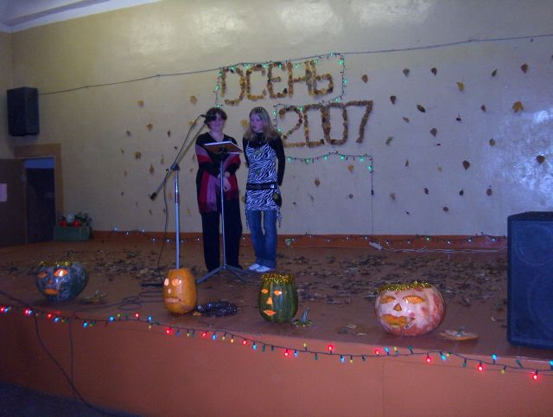
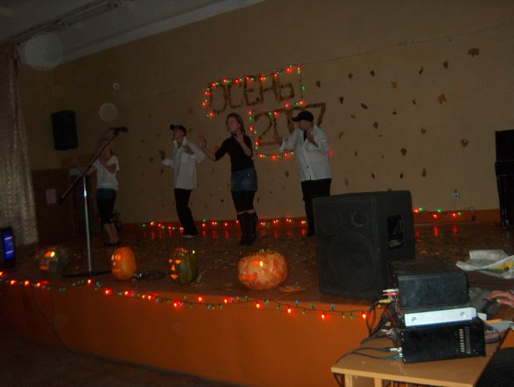
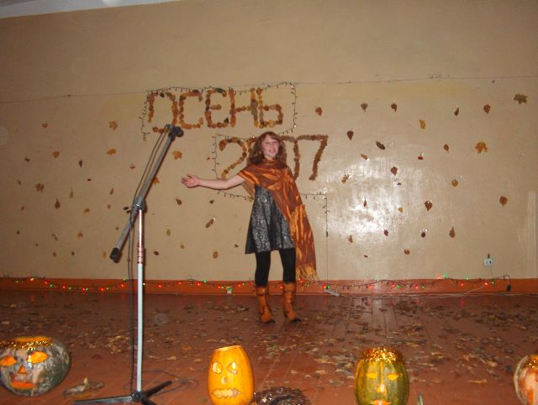
Итоги конкурса на лучшую аппликацию из осенних листьев и цветов:

1 место заняла группа № 402. Кл. рук. Ильметова Г.А. м.п/о Игнатьева Е.П.
Итоги конкурса лучший музыкальный клип:
1 место -105 группа. Кл. рук. Ильина Т.Г., мастер п/о Спинов В.А.
Итоги конкурса маска Хелуин – 2007.:
1 место – 104 гр. Кл. рук. Имеркина Т.А. Мастер п/о Мякина Т.П.
2 место – 203 гр. Кл. рук. Хисаметдинова Н.З., Хайбуллова Ф.М., Урмакова Н.А.

По итогам конкурса победители награждены грамотами. К сожалению, учащиеся групп №101, 102, 301, 304, 107, 301, 304 не приняли участия в проведении данного мероприятия, что говорит о недостаточной работе классных руководителей и мастеров названных групп по вовлечению учащихся в жизнь училища.
При оформлении актового зала активное участие приняли мастера п/о Вуколов Ю.И., Ярушкин М.В., Белкова А.А., Ильина Т.Г., Урмакова Н.А., Хайбуллова Ф.М., Игнатьева Е.П.
11) В октябре 2007 года в целях выполнения учебно- воспитательного плана работы училища, мотивации обучения в ПУ №7, приветствия интереса к выбранной профессии, ознакомления учащихся и родителей с традициями и обычаями ПУ №7 проводилось общеучилищное мероприятие «Посвящение первокурсников в учащиеся с приглашением родителей учащихся всех групп.
- В этот день был организован обед для родителей. Мероприятие прошло на достаточно высоком уровне. Особенно, хочется отметить учащихся группы №203 Мухаметзянову Л, Кольцову Инну, Василиеву Раю, Гафурову Динару, Степанову Ольгу из 103 группы. Было проведено общеучилищное родительское собрание на тему: «Единые требования к учащимся училища». На этом собрании был выбран родительский комитет. Во время проведения этого мероприятия были показаны слайд-шоу под названием «Курица – не птица, первокурсник – не учащийся», «История становления и перспективы развития ПУ №7».
Высокая явка родителей учащихся на данном мероприятии наблюдалась у учащихся в группах № 402, 203, 101, 102, 105, 103.

12) Участвуя в проекте по профилактике ВИЧ СПИД инфекции «Полезная практика: реальные альтернативы», получили сертефикаты педагоги - тренеры: Румянцев Андрей Герольдович, Ильина Татьяна Геннадьевна, Халдырмина Надежда Дмитриевна, Рубцова Ирина Петровна, Игнатьева Елена Павловна.
13) В преддверии празднования 80-летия образования Батыревского района был проведен конкурс газет. 1место – 203 гр., 2 место – 107 гр., 3 место – 104 гр..
14) Итоги первенства училища по мини-футболу:1 место - гр. №201 гр., 2 место- 202 гр., 3 место- 301 гр.
15) Итоги первенства училища по волейболу: 1 место – гр.№106, 2 место – гр. № 201, 3 место – гр. № 101.
16) Участие на спартакиаде среди учащихся НПО по вольной борьбе. 3 место.
17) 27 декабря 2007 года в училище проводился Новогодний КВН среди всех учебных групп.
Цели мероприятия:
- развивать художественно-творческие способности учащихся, смекалку и быстроту реакции, мышления.
- воспитывать у учащихся чувства коллективизма, дружбы.
Приняли участие – 103гр., 104гр., 105гр., 106гр., 203гр., 208гр.,304гр., 402гр.
Руководителями групп №101, 102, 107, 201, 202, 301 учащиеся не были вовлечены для участия в данном мероприятии.
Состав жюри: Крылова С.П. (методист), Киргизова А.Г. (зам. дир. по ООД), Чинкин Н.З. (руководитель физвоспитания), Тинюкова Ю.П. (библиотекарь).
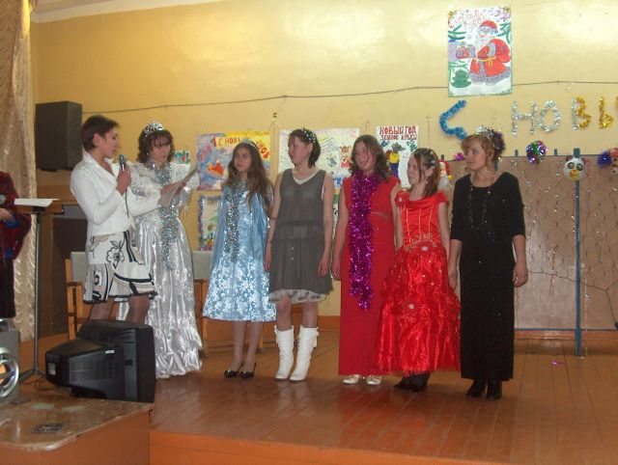

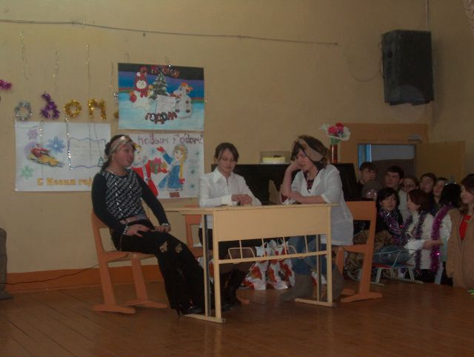

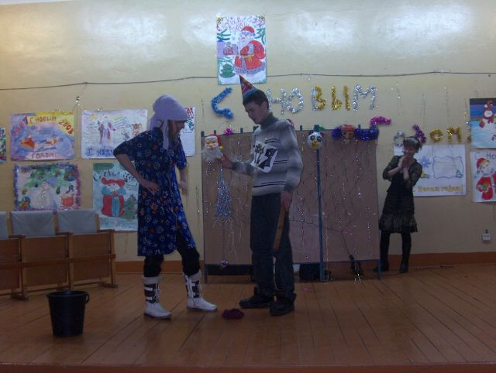
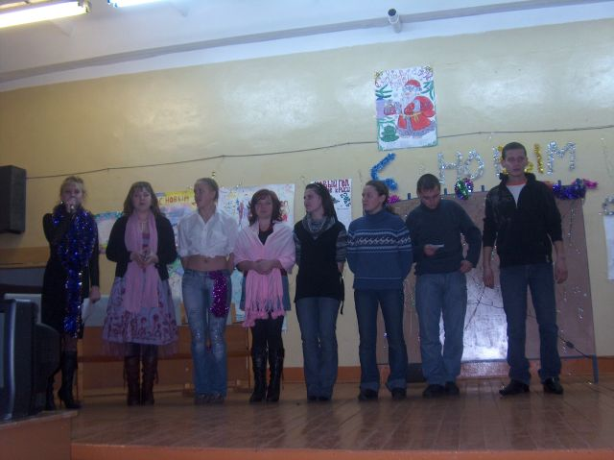
Мероприятие прошло на достаточно высоком уровне. Красиво оформлен зал, подобран состав жюри, использованы музыкальные ставки КВНа. До начала мероприятия были подведены итоги конкурсов:
«Лучший Новогодний кабинет» 1 место заняла группа №402, 2 место - гр. №203, 3 место – группа №208.;
«Лучшая Новогодняя газета» 1 место – заняла группа №203, 2 место – 104гр., 3 место – 101 гр.
Новогодий КВН проводился в четырех номинациях:
- Визитка: «Сказка началась с шутки…»
- Разминка: вопрос начинается с фразы: «Читая просьбы к Деду Морозу…». (1 вопрос)
- Музыкальное домашнее задание: «Новогоднее волшебство».
- Конкурс капитанов.
В итоге
1 место заняла команда группы №104 по профессии «Повар» (Кл.рук. Имеркина Т.А. мастер п/о Мякина Т.П.)
2 место заняла команда группы №105 по профессии «Оператор ЭВМ» (кл. рук. Ильина Т.Г., мастер п/о Спинов В.А.).
3 место заняла команда группы №208 по профессии «Коммерсант в торговле» (кл. рук. Кучерова Т.Г.).
По итогам конкурсов команды были награждены сладкими призами. К сожалению, в конкурсе разминка, были моменты, когда учащееся некоторых команд задавали вопросы и разыгрывали ситуации, пропагандирующие алкоголь, держали себя развязно.
18) В этом учебном году мы участвовали в конкурсе программ развития ученических самоуправлений. В разработке этой Программы активное участие принял актив ученического самоуправления «Совет лидеров», а именно Мухаметзянова Л. Кольцова Инна. Презентация этой Программы планируется на МК классных руководителей.

